DELTA – Střední škola informatiky a ekonomie, Základní škola a Mateřská škola s.r.o. Ke Kamenci 151, PARDUBICE

MATURITNÍ PROJEKT

Portfolio firmy **GAMESUIT** pro marketingové komunikace

**Autor:** Matěj Denis Novotný

**Třída:** 4.A

**Studijní obor**: Informační technologie 18-20-M/01

**Školní rok**: 2021/22

**Zadání maturitního projektu z informatických předmětů**

Jméno a příjmení: Matěj Denis Novotný

Školní rok: 2021/2022

Třída: 4.A

Obor: Informační technologie 18-20-M/01

Téma práce: Porfolio firmy **GAMESUIT** pro marketingové komunikace

Vedoucí práce: ak. mal. Daniel Vaclavík

**Způsob zpracování, cíle práce, pokyny k obsahu a rozsahu práce:**

* grafický návrh logotypu
* korporátní identity – pravidla pro použití logotypu, typografie, vizitka, web, příklady použití
* tvorba responsivního webu
* návrh bannerů
* vytvoření stránek na sociálních sítích (Facebook, Twitter, Instagram)
* grafický návrh propagačních předmětů (náramky, placky, nálepky)
* grafický návrh firemního textilu (mikiny, trička)
* vytvoření videí a fotek s firemním textilem

**Stručný časový harmonogram (s daty a konkretizovanými úkoly):**

* do 30.9 2021 – hotový návrh logotypu a jeho použití
* do 30.10 2021 – Shrnutí korporátní identity
* do 31.1 2022 – hotový návrh responsivního webu, stránky na sociálních sítích, zkompletování filmů a videí
* do 31.3. 2022 – hotový grafický návrh propagačních předmětů a firemního textilu

Prohlašuji, že jsem maturitní projekt vypracoval(a) samostatně, výhradně s použitím uvedené literatury.

V Pardubicích dne: ______________________________

Tímto děkuji ak. mal. Danielu Václavíkovi za odborné vedení maturitního projektu a podnětné návrhy na jeho rozšíření.

Anotace

Cílem maturitní práce bylo vytvořit fiktivní firmu pro prodej oblečení s herními potisky. Potisky jsou tvořeny na základě už existujících herních postav. Postavy byli předlohou pro potisky, které byli tvořeny v programu Adobe Photoshop.

**Klíčová slova**

Logomanuál, mock-up, logotyp, úvodní stránka, patička, Ikona firmy, produktovka, post

**Annotation**

The aim of the graduation thesis was to create a fictitious company to sell clothing with game prints. The prints are based on pre-existing game characters. The characters were a model for the prints, which were created in external programs.

**Key words**

Logomanual, mock-up, logotype, landing page, footer, company icon, product photo, post

Obsah

1. Použité nástroje 8

1.1 Adobe Photoshop 2022 8

1.2 Adobe Illustrator 2022 8

1.3 Adobe InDesign 2022 8

1.4 Adobe XD 2022 8

1.5 Adobe Premiere 2022 9

1.6 Adobe After Effects 9

1.7 Adobe Lightroom 2022 9

Teoretická část 10

2 SWOT Analýza 10

3 Persony 11

3.1 Persona ½ 12

3.2 Persona 2/2 12

Praktická část 13

4 Logo 13

5 Ikona firmy 15

6 Návrh webové stránky firmy GAMESUIT 16

7 Firemní produkt 19

8 Reklamní návrh 23

9 Sociální sítě 25

9.1 Twitter 26

9.2 Youtube 27

9.3 Facebook 28

9.4 Instagram 29

10 Závěr 30

11 CITACE 31

12 Seznam obrázků 32

13 Seznam příloh 33

14 Přílohy 7

14.1 Logomanuál 7

14.2 Nálepky 16

14.3 Náramky 17

14.4 Placky 18

14.5 Vizitka 19

Úvod

Jako svůj maturitní projekt jsem si zvolil portfolio firmy *GAMESUIT* pro marketingovou komunikaci. Tento nápad jsem si vybral z důvodu výzvy. Chtěl jsem si vyzkoušet, jak je náročné dělat grafiku v programech jako Photoshop a abych mohl využít svoji zkušenost s grafickým tabletem, který jsem použil při vytváření potisku na oblečení. Zároveň jsem si chtěl vytvořit návrh vlastního webu v programu Adobe XD, abych nebyl omezený svojí neznalostí v kódování stránek.

Cílem firmy je prodávat oblečení s herní tématikou a postupným přidáváním nových postav přes internetový E-shop.

* 1. Použité nástroje

„Creative Cloud je kolekce více než 20 aplikací pro úpravy fotografií, tvorbu videí, grafický design, návrh webů a uživatelských rozhraní a tvorbu obsahu pro sociální sítě. Obsahuje také základní zdroje, jako jsou palety barev nebo rodiny písem, a nástroje pro spolupráci s kýmkoli a odkudkoli. Připojte se k naší globální komunitě, abyste se mohli učit, rozvíjet a posouvat dopředu.“ [1]

## Adobe Photoshop 2022

Program Adobe Photoshop 2022 je používaný spíše na retušovaní fotografií a další práci s nimi. V tomto případě byl použit ke tvoření potisků na mikiny. Funkce, které byli nejvíce užívány v této aplikaci byli: štětec, kapátko, guma. Tento program taky pomohl k retušování propagačních fotek pro web. Dále byl použit na vytváření různých mock-upů, které mám zahrnuté ve svém logomanuálu.

## Adobe Illustrator 2022

Program Adobe Illustator 2022 je produkt pro vytváření grafických návrhů jako jsou loga. I když všechny možnosti Illustatoru jsou obsaženy i v programu Photoshop, tak má jednu výhodu a tou je vektorová grafika. To znamená, že práce v Illustatoru bude přesnější a ostřejší než v jiných programech. V tomto případě byl použit ke tvorbě loga firmy, ikony firmy, které následně bude zároveň jako potisk na produktech.

## Adobe InDesign 2022

Program Adobe InDesign 2022 je produkt pro vytváření stránkových dokumentů. InDesign se normálně používá na tvorbu časopisů různých článků atd. V tomto případě byl použit ke tvorbě logomanuálu. V podstatě všechno textovou práci.

## Adobe XD 2022

Program Adobe XD 2022 je produkt k vytváření grafických návrhů webu. V tomto případě byl použit ke tvorbě návrhu webové stránky responzivní jak pro počítače, tak i pro mobily. V projektu XD jsou desítky stránek, které mají všechny vlastní funkčnost.

## Adobe Premiere 2022

Program Adobe Premiere Pro 2022 je program určený pro stříhání a další dodatkovou práci s animacemi, filmy nebo klasickými videi. V tomto projektu byl použit ke sestříhání videa na platformu Youtube.

## Adobe After Effects

Program Adobe After Effects slouží k mnoha animacím, přechodům a efektům, pro které je samotný Adobe Premiere Pro krátký. Tento produkt byl využit pro animaci loga, které jde vidět na hlavní stránce webu a je obsažen ve videu na platformě Youtube.

## Adobe Lightroom 2022

Program Adobe Lightroom 2022 je program, který se většinou používá k ladění fotek. Tímto faktorem je příbuzný Photoshopu kvůli jeho funkcím. Rozdíl je že Lightroom je pouze k retušovaní fotek a jejich kategorizováním. V tomto případě byl použit k ladění produktovek. Produktové fotky byli foceny ve školním ateliéru.

# Teoretická část

# SWOT Analýza

„SWOT analýza je univerzální analytická technika používaná pro zhodnocení vnitřních a vnějších faktorů ovlivňujících úspěšnost organizace nebo nějakého konkrétního záměru (například nového produktu či služby). Nejčastěji je SWOT analýza používána jako situační analýza v rámci strategického řízení a marketingu. Autorem SWOT analýzy je Albert Humphrey, který ji navrhl v šedesátých letech 20. století. SWOT je akronym z počátečních písmen anglických názvů jednotlivých faktorů.“ [5]

Zkratka SWOT má původ z anglických slov **S**trenghts (silné stránky, **W**eaknesses (slabiny), **O**pportunities (možnosti), **T**hreats (hrozby).

**Strenghts** – Síla firmy spočívá v tom, že herní průmysl je velice populární a rozšířený. To znamená, že v ČR je hodně hráčů, kterým by se náš produkt mohl líbit.  
**Weaknesses** –Slabiny jsou způsobeny tím, že GAMESUIT teprve začínající firma, takže o ní není takové povědomí. Ze stejného důvodu není velký arzenál potisků, takže naše variace produktů není moc velká.  
**Opportunities** – Možnost je v tom, že potisky jsou originálně vytvářeny editory, takže to není lehká kopírka, což by mohlo zákazníka přimět si produkt koupit. Dále je produkt jednoduchý.  
**Threats** – Hrozba firmy jsou konkurenční firmy, které mají stejný nebo podobný návrh. Potencionálnímu zákazníkovi by se mohli jejich produkty líbit víc z důvodu, že jejich potisky jsou více identické reálné vizualizaci ve hře.

# Persony

„Součástí úvodní fáze příprav obsahového marketingu by měla být i tvorba person. Persona v kontextu obsahového marketingu je detailní popis fiktivní osoby, která by mohla být vhodným konzumentem našeho obsahu či vhodným zákazníkem našeho podnikání. Persony si můžeme představit jako profily lidí, pro které budeme náš obsah psát. Bližší definici tohoto marketingového pojmu si přečtěte v našem slovníku. V tomto článku se podíváme na to, proč je vytvoření person důležité, jak je vytvořit a s čím vám profily pomohou. Abyste mohli profily několika osob vytvořit, musíte znát své zákazníky a jejich potřeby. Také je důležité vědět, jak tyto potřeby může uspokojit vaše podnikání.“ [6]

Jako persony byli vybráni 2 typy. Jeden muž a jedna žena. 2 typy lidí, co by si potencionálně mohli koupit jeden z produktů a mohla by je zaujmout firma GAMESUIT. Tj., že možný zákazník by byl hráč v letech mezi 18–30 letech, který na jednu stranu chce vypadat stylově a nosit věc, která reprezentuje jeho zájmy a koníčky. Ku příkladu sportovci, co chodí do posiloven mají trika s nápisem „Fitness is my passion“, tak zákazník, který rád hraje počítačové hry a nestydí se za to bude nosit mikinu GAMESUIT s potiskem jeho oblíbeného herního hrdiny na zádech.

## Obsah obrázku osoba, muž, interiér Popis byl vytvořen automatickyObsah obrázku text Popis byl vytvořen automatickyPersona ½

Obrázek 1 Persona 1 ZDROJ: Pexels

## 3.2 Persona 2/2

Obrázek 2 Persona 2 ZDROJ: Pexels

**

# Praktická část

# Logo

*„Logo je symbol složený z textu a obrázků, které identifikují podnik. Dobré logo ukazuje, co firma dělá a čeho si značka cení. Snad nejzákladnější funkcí loga je dát vašemu podniku jedinečnou značku, která vás odlišuje od ostatních podniků. To je zvláště důležité, pokud má váš podnik konkurenci (což dělá 99,9 % z nich). Než získáte logo pro svou firmu, budete chtít zkoumat, jak vypadají vaši konkurenti, abyste se mohli sami umístit. Samozřejmě nechcete být tak neobvyklí, aby potenciální zákazníci vaší značce nerozuměli.“* [2]

Logo firmy přesně definuje poslední větu citace, kdy se chce, aby zákazníci věděli, o co se jedná a co firma nabízí. Z názvu GAMESUIT, kde se sousloví skládá ze slov „Game“ *(což v češtině znamená hra)* a „Suit“ (což v češtině znamená oblek) společně znamená v překladu „herní oblek“. Někdo by si mohl myslet, že se tady budou prodávat obleky jako saka atd., ale není tomu tak. Slovo „suit“ v tomto případě značí „šaty“ nebo „ustrojit se“.

Logotyp GAMESUIT je tvořen názvem značky GAMESUIT, kdy se logo rozděluje do dvou slov GAME a SUIT, která navzájem na sebe kontrastují s černou (#000000, CMYK) a bílou (#FFFFFF, CMYK). Slovo GAME má vždy bílou barvu textu s černým pozadím a slovo SUIT má vždy černou barvu textu s bílou barvou pozadí. Barvy pozadí na sebe narážejí mezi slovy.

Zde jde vidět základní a hlavní logo firmy GAMESUIT.

Obrázek 3 Logo hlavní ZDROJ: Vlastní

Na dalším obrázku jde vidět první typ odsazení od textu (ochranná vrstva textu)

Obrázek 4 Ochranná vrstva loga ZDROJ: Vlastní

Jako následující je druhý typ odsazení obecný

Obrázek 5 Ochranná vrstva loga 2 ZDROJ: Vlastní

# Ikona firmy

Ikona firmy je typ loga, který je použit na profilové fotky na sociálních sítí. Tuto ikonu se snažilo dát i na produkty, ale z tohoto nápadu se sešlo kvůli špatnému vzhledu. Byli v procesu dvě ikony loga. Na první náhledu loga vlevo se použil obrys saka nebo pánského obleku v černé barvě a v něm se objevuje obrys konzolového ovladače, což mělo naznačovat hráčský motiv. Z tohoto motivu se sešlo z důvodu náročného přizpůsobení k proporcím profilových obrázků. Jako druhý typ, který se vyskytuje na našich sociálních sítí se nachází na pravé straně. Rozhodlo se pro toto logo, kvůli své zaoblenosti, takže se logo lépe přizpůsobuje rozlišení profilových fotek. Na druhou stranu logo ztrácí hráčský motiv. Toto logo bylo vybráno kvůli jeho jednoduchosti.

Obrázek 6 Stávající ikona firmy

Obrázek 7 Původní ikona firmy

# Návrh webové stránky firmy GAMESUIT

„Pravděpodobně nejpodstatnější částí každého webu je design. Vizuální obsah webových stránek, včetně textu, snímků a rozložení, je to, co návštěvníci vidí a s čím spolupracují, když poprvé dorazí na vaši domovskou stránku. Podobně jako každý první dojem může mít i design webových stránek obrovský vliv na to, jak návštěvníci vnímají váš výrobek nebo službu. Úspěšné rozhraní umožní návštěvníkům plynule navigovat vaše stránky a poskytnout jim všestranně pozitivní uživatelský zážitek.“ [3]

Jako další součástí maturitní práce je návrh webu pro marketingovou komunikaci. Tj. grafický návrh webu v programu Adobe XD pro dodatečné a následné spuštění webu v případě programátorské pomoci.

Grafický návrh firmy GAMESUIT obsahuje: Úvodní stránku (landing page), košík, přihlášení do webu, rozcestníky k ostatním předmětům a produktům webu. Na stránce jde v části „Footer“ (patička) najít další rozcestníky s funkčními odkazy na sociální sítě jako jsou Facebook, Instagram, Twitter a Youtube. Všechny odkazy jsou funkční hyperlinky, se kterýma se jde pohybovat mezi dalšími stránkami webu. Další stránky webu jsou například „kontrakty“ nebo proklik „o nás“, kde se zákazníci budou moct dozvědět dodatkové informace o E-shopu. Zákazník se může prokliknout na specifické kategorie webu, což jsou „mikiny“, „trička“, „postavy“. Kategorie mikiny bude obsahovat jen produkty, které jsou mikiny. Úplně stejným způsobem jsou trička, kde budou jenom potisky na tričkách. Proklik na „postavy“ obsahuje rozcestník postav, ze kterých si zákazník vybere produkty podle hrdinů, dle jeho preference.

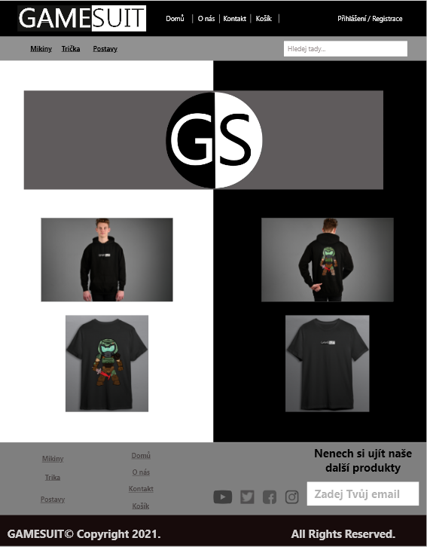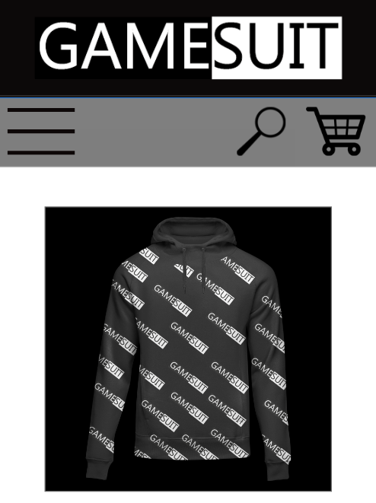Na levý straně stránky jde vidět hlavní a úvodní stránka webového návrhu neboli landing page. Na pravé straně je úvodní stránka pro responzivitu na mobilní telefony.

Obrázek 8 Landing page

Obrázek 9 Mobilní responzivita

Zde je návrh pro vybrání zakoupení určitého produktu, kde si jde vybrat jakou velikost si zákazník může zvolit. Dále tam je také detail produktu, ve kterém si může přečíst víc informací o mikině a jejího materiálu atd. Následně je zde tlačítko pro přidání 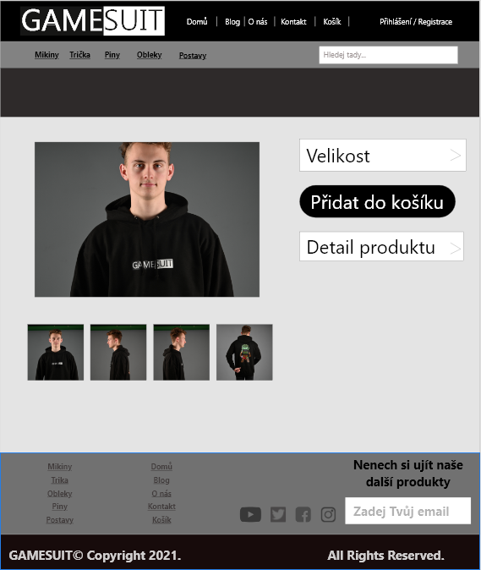kontentu do košíku.

Obrázek 10 Produktové okno

# Firemní produkt

Firemní produkt je myšleno, produkt firmy, který se bude vyskytovat na webu a následně bude jako potencionální oblečení k prodeji. Tento produkt je složení látkového materiálu a potiskem, které firma GAMESUIT vytvoří.

„Firemní produkt je součástí a zároveň východiskem všech snažení PR, bez jeho kvality jste vždy v pasti. Je nositelem filozofie, potažmo kultury organizace a jádrem podnikové identity.“ [4]

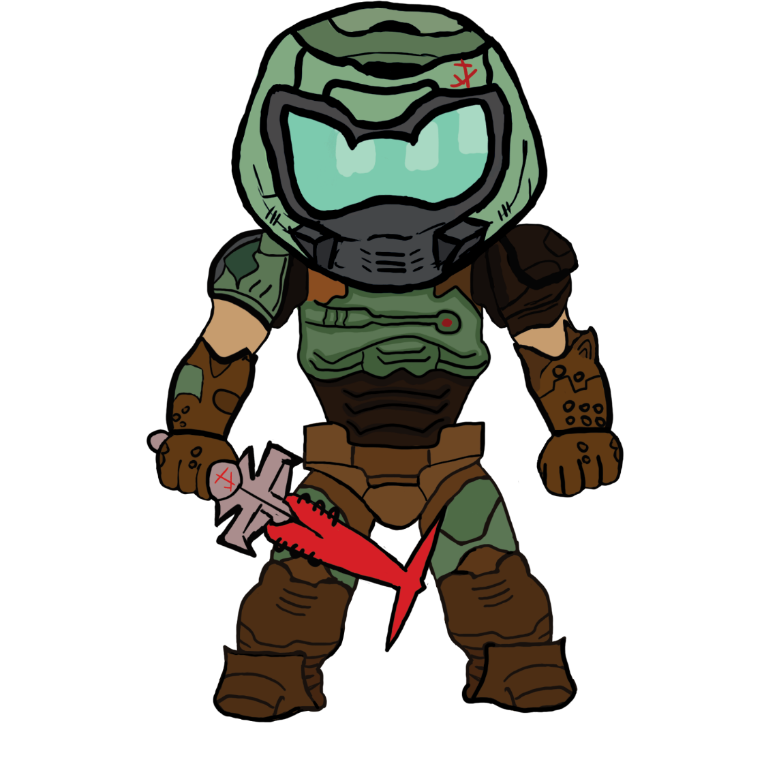

Obrázek 11 Potisk Doomguy

Tento potisk se objeví na zadní části mikiny a bude jako hlavní kontent firemního produktu. Ostatní mikiny budou ve stejném duchu a bude to děláno podle jednoho vzoru. Tento potisk je udělaný podle vzoru postavy Doom Guye *[důmgáje] z počítačové hry Doom. Ostatní potisky budou inspirovány ostatními postavy z dalších a různých her*. Např. Zaklínáč ze hry The Witcher.

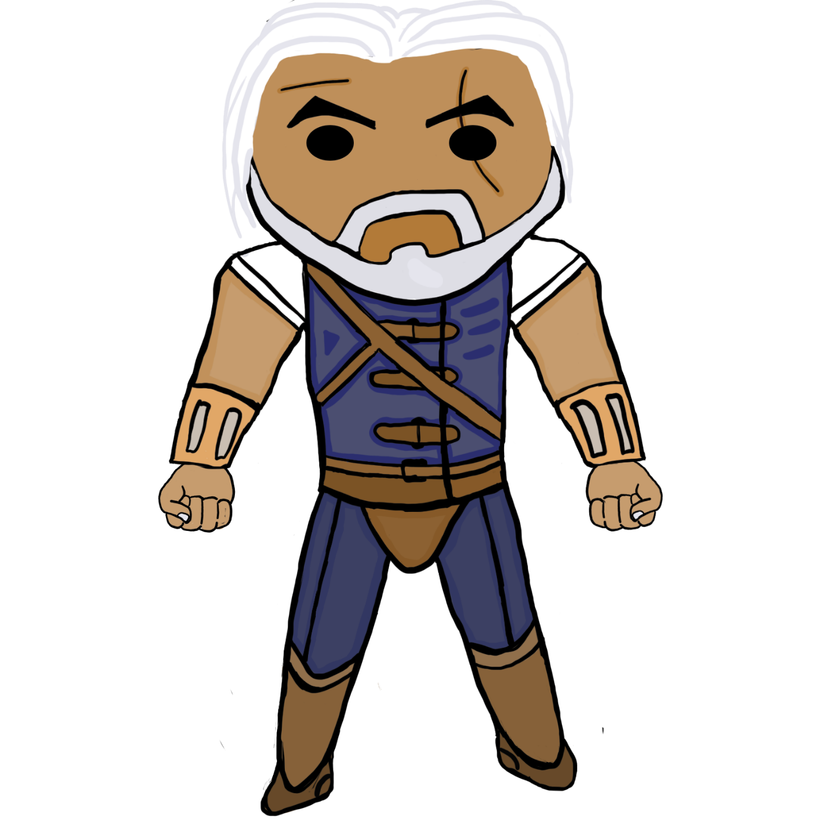

Obrázek 12 Potisk The Witcher

Na tomto snímku jde vidět použití potisku herní postavy, který je situovaný na zádech reálného produktu, který byl nafocen ve studiu.

Obrázek 13 Mikina ze zadu

Na dalším snímku jde vidět použití potisku loga, který je situovaný ze předu reálného produktu, který byl nafocen ve studiu.

Obrázek 14 Mikina ze předu

# Reklamní návrh

Tady jde vidět použití loga a sloganu na billboardu, kde na vrchní části billboardu by byl logo a na spodní části by byl nápis obsahující slogan firmy.

Obrázek 15 Billboard

Tady jde vidět použití loga na dodávce, která by potencionálně rozvážela produkty firmy. Dodávka by se nabarvila na černo-bílo, aby kontrastovala s barvami loga.

Obrázek 16 Dodávka

# Sociální sítě

„Sociální síť (anglicky social network) je virtuální prostor, kde registrovaní členové spolu komunikují, sdílí informace, fotografie, videa a jsou jim umožněny doplňující funkce. Mezi nejznámější sociální síť patří Facebook, který založil Mark Zuckenberg v roce 2004. Dnes však existuje stovky sociálních sítích. Sociální sítě používá dnes přes 3,4 miliardy lidí, tedy polovina celosvětové populace.“ [7]

Na sociálních sítí se chce rozšířit povědomí o firmě a dát lidem najevo, že existuje. Protože jak jinak se může dostat k více lidem než přes internet a PR. V tomto případě se zaměřilo na nejrozšířenější sociální sítě, což jsou: Youtube, Instagram, Facebook, Twitter. Kontent na těchto stránkách bude upoutávkou na internetový E-shop skrze úvodní videa a reklamy. Jako další prostřednictví upoutání potencionálního zákazníka budou různé slevy a novinky, které se budou objevovat v obchodě. Na Youtube by se udělalo krátké x sekundové video, které by mělo osobu zaujmout a přitáhnout k nám. Jako bonus by se mohli poskytovat informace nebo novinky o herním průmyslu. Např. Které hry jsou nyní ve slevě, Vydání nové hry. Jelikož je E-shop zaměření na počítačové hry a jejich design.

## Twitter

„Twitter je sociální sítí, fungující na principu takzvaného mikroblogu.

Facebook patří k nejpopulárnějším sítím na světě. Uživatelé mohou číst a psát příspěvky, označované jako "tweety", o délce maximálně 140 znaků. Tweety se pak zobrazují na stránce autorova profilu a také u jeho odběratelů, zde označovaných jako "followers".

Příjemné na Twitteru je i to, že je zdarma.

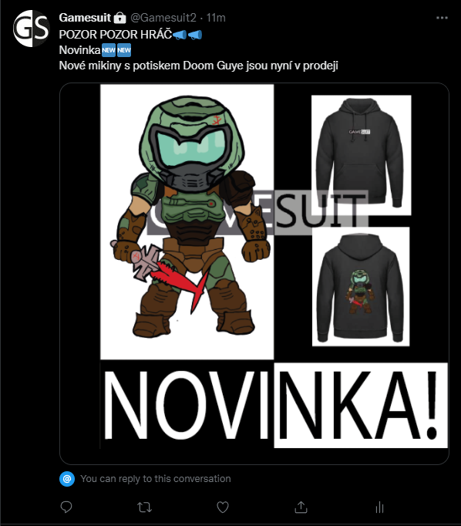Twitter už má po celém světe řádově stovky milionů uživatelů, v Čechách se jedná o tisíce registrovaných. Funguje v 10 jazycích, vyjma češtiny, což může být jedním z důvodů jeho nižší popularity u tuzemských uživatelů.“ [8]

Obrázek 17 Twitter příspěvek

## Youtube

„YouTube je největší internetový server pro sdílení videosouborů. Založili jej v únoru 2005 PayPalu Chad Hurley, Steve Chen a Jawed Karim. V listopadu 2006 ho koupila společnost Google.“ [9]

Na platformu Youtube by se chtělo rozšířit povědomí o firmě skrze krátkých upoutávek, které budou fungovat jako reklamy a odkazovat na web GAMESUIT. Video na firemním Youtube účtu je spojení herního videa a produktových fotek, kdy je vytvořeno krátká upoutávka obsahující animaci loga a video s podkresovou hudbou. Herní video bylo půjčeno z originálního traileru ze hry a podkresová hudba je od uživatele „Xiinergy“.

Obrázek 18 Youtube video

## Facebook

„Facebook je největší sociální síť na světě, má už ke dvěma miliardám aktivních uživatelů. Vznikla v roce 2004, jejím hlavním strůjcem a nejvyšším šéfem je Mark Zuckerberg“ [10]

Na Facebook se budou dávat posty a příspěvky o novinkách naších produktů, různé slevy a zajímavosti.

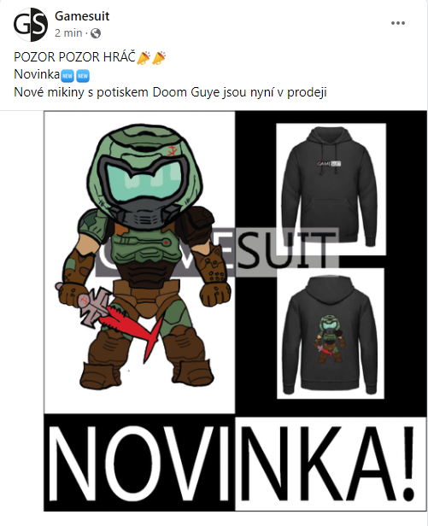

Obrázek 19 Facebook příspěvek

## Instagram

„Instagram je online služba pro sdílení fotografií a sociálních sítí, která umožňuje uživatelům fotit, aplikovat na ně filtry a sdílet tyto snímky několika způsoby, mimo jiné prostřednictvím sociálních sítí, jako je Twitter a Facebook. Instagram je k dispozici jako aplikace pro zařízení iPhone, iPad a Android. Instagram je součástí Facebooku.“ [11]

## 

Obrázek 20 Instagram příspěvek

# Závěr

Cílem projektu bylo vytvořit E-shop s herní tématikou. Toto téma se mi povedlo udělat skrze Adobe programy, se kterýma jsem dělal potisky, návrh webu, logomanuál, logotyp, korporátní identitu atd. Výsledek mé práce by mohl dopadnout lépe, ale jsem spokojený s nastávajícím vzhledem stránek a designu mikin. Díky tomuto projektu se mi podařilo rozvinout moje schopnosti v Adobe programech. Potisky mikin mi pomohli ke zlepšení mých grafických dovedností a porozumění umělecké části maturitní práce.

# CITACE

[1] *Adobe Creative Cloud* [online]. [cit. 2022-03-29]. Dostupné z: <https://www.adobe.com/cz/creativecloud.html?skwcid=AL!3085!3!474194109806!e!!g!!adobe%20creative%20cloud&mv=search&sdid=KH8NVGP5&ef_id=CjwKCAjwxOCRBhA8EiwA0X8hi17mUMK7oNo7U7UB3K0_RN_5BMzbVUCwTwzczR2DiXBcj0LCahNGJRoCs4gQAvD_BwE:G:s&s_kwcid=AL!3085!3!474194109806!e!!g!!adobe%20creative%20cloud!1473548060!57445694072&gclid=CjwKCAjwxOCRBhA8EiwA0X8hi17mUMK7oNo7U7UB3K0_RN_5BMzbVUCwTwzczR2DiXBcj0LCahNGJRoCs4gQAvD_BwE>

**[2]** *99designs* [online]. [cit. 2022-03-29]. Dostupné z: <https://99designs.com/blog/tips/what-is-a-logo/>

[3] *Wix* [online]. [cit. 2022-03-29]. Dostupné z: <https://www.wix.com/blog/2019/11/how-much-does-a-website-cost?utm_source=google&utm_medium=cpc&utm_campaign=16501254882%5e137209424114&experiment_id=%5e%5e586430767624%5e%5e_DSA&gclid=Cj0KCQjwuMuRBhCJARIsAHXdnqMqXryKifJ5xD8iQMb1xe7TrVqahzUZGsWdB0UhWfdNPlSCveaQ-G4aAuUoEALw_wcB>

[4] *Pankrea* [online]. [cit. 2022-03-29]. Dostupné z: <https://www.pankrea.cz/firemni-identita-corporate-identity>

[5]  *Managment Mania* [online]. [cit. 2022-03-29]. Dostupné z: <https://managementmania.com/cs/swot-analyza>

[6] *Včeliště* [online]. [cit. 2022-03-29]. Dostupné z: <https://vceliste.cz/blog/tvorime-persony-pro-obsahovy-marketing/>

[7] *Sitevhrsti* [online]. [cit. 2022-03-29]. Dostupné z: <https://sitevhrsti.cz/socialni-site/>

[8] *Aktualne* [online]. [cit. 2022-03-29]. Dostupné z: <https://www.aktualne.cz/wiki/veda-a-technika/twitter/r~i:wiki:1441/>

[9] *Idnes* [online]. [cit. 2022-03-29]. Dostupné z: <https://www.idnes.cz/wiki/veda-a-technika/youtube.K458179>

[10] *Zive* [online]. [cit. 2022-03-29]. Dostupné z: https://www.zive.cz/facebook/sc-242/default.aspx

[11] *Downdetector* [online]. [cit. 2022-03-29]. Dostupné z: <https://downdetector.com/status/instagram/>

# Seznam obrázků

Obrázek 1 Persona 1 ZDROJ: Pexels 12

Obrázek 2 Persona 2 ZDROJ: Pexels 12

Obrázek 3 Logo hlavní ZDROJ: Vlastní 14

Obrázek 4 Ochranná vrstva loga ZDROJ: Vlastní 14

Obrázek 5 Ochranná vrstva loga 2 ZDROJ: Vlastní 14

Obrázek 6 Stávající ikona firmy 15

Obrázek 7 Původní ikona firmy 15

Obrázek 8 Landing page 17

Obrázek 9 Mobilní responzivita 17

Obrázek 10 Produktové okno 18

Obrázek 11 Potisk Doomguy 19

Obrázek 12 Potisk The Witcher 20

Obrázek 13 Mikina ze zadu 21

Obrázek 14 Mikina ze předu 22

Obrázek 15 Billboard 23

Obrázek 16 Dodávka 24

Obrázek 17 Twitter příspěvek 26

Obrázek 18 Youtube video 27

Obrázek 19 Facebook příspěvek 28

Obrázek 20 Instagram příspěvek 29

# 

# Seznam příloh

15 Přílohy 7

15.1 Logomanuál 7

15.2 Nálepky 16

15.3 Náramky 17  
15.4 Placky 18

15.5 Vizitka 19

# Přílohy

## Obsah obrázku text Popis byl vytvořen automatickyLogomanuál

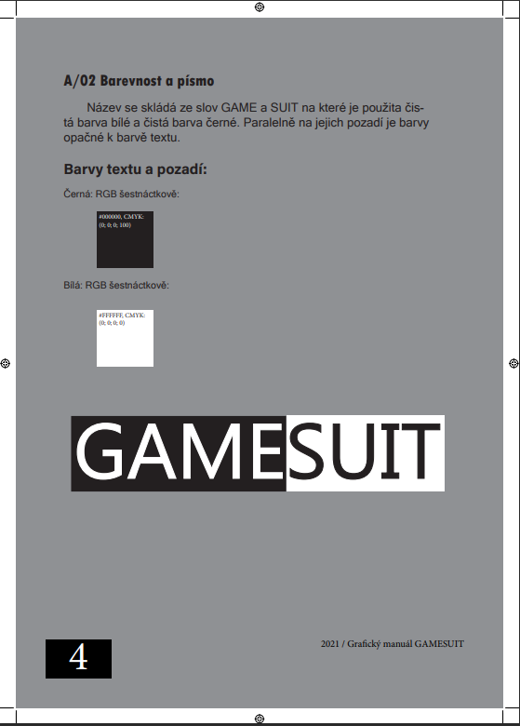

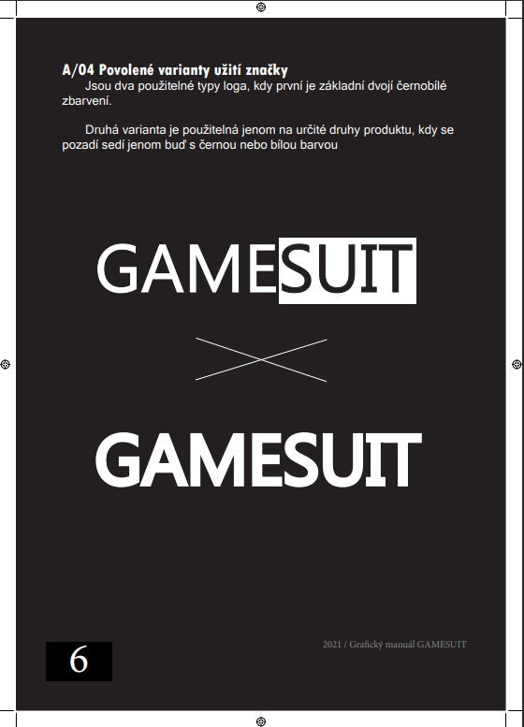

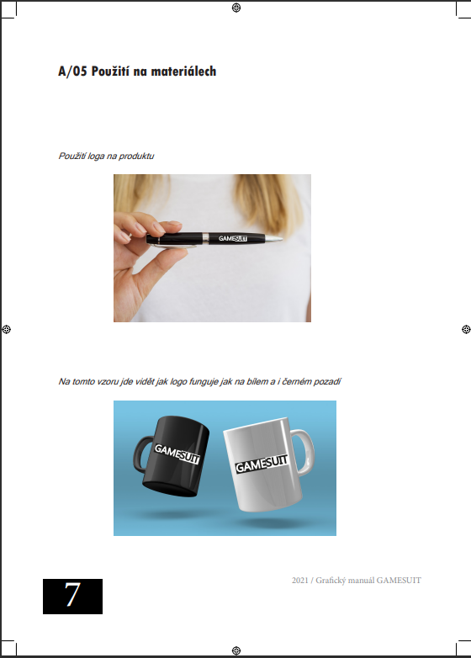

## Nálepky



## Náramky

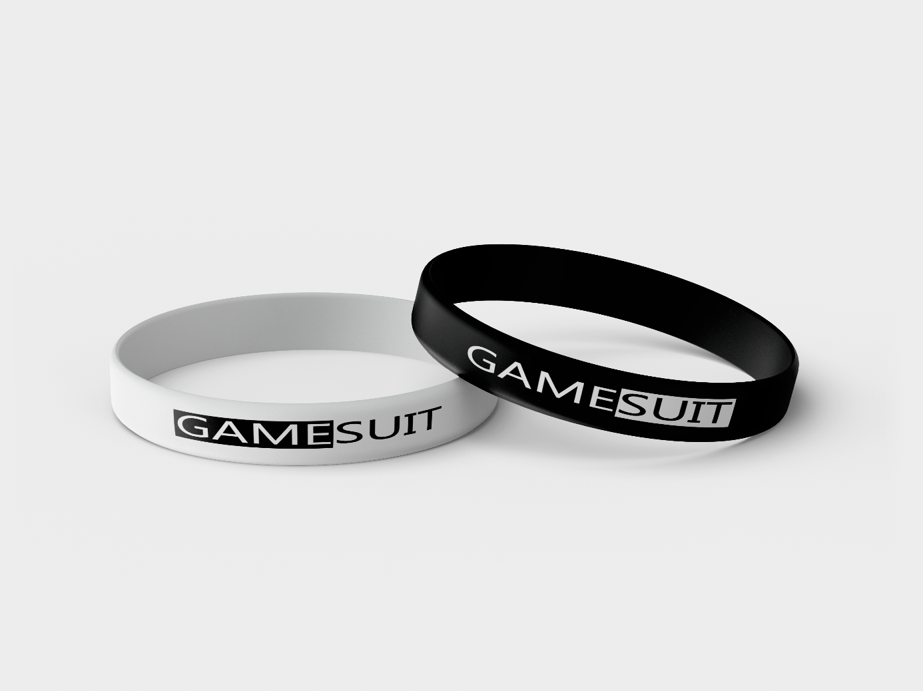

## Placky

## Vizitka